专题整合 针对训练(二) 近代中国人民的抗争和探索史
伴随着西方列强一次次的侵略,中国人民开始了艰难的近代化的抗争与探索。从鸦片战争到甲午战争,主要是以学习西方科技为核心的物质文明阶段。洋务运动是中国近代化开始的标志。从甲午战争到辛亥革命,主要是政治制度的变革阶段。由“器物”层面发展到“制度”层面。民族资产阶级先后掀起了戊戌变法、辛亥革命。从辛亥革命到新文化运动,是提倡民主与科学的思想文化变革阶段,新文化运动把矛头对准封建正统思想。五四运动后,马克思主义开始成为新思潮的主流。
1.某校历史小组以“近代化探索”为主题进行研究性学习。下列内容不属于这一主题的是( A )
A.虎门销烟 B.洋务运动
C.戊戌变法 D.新文化运动
2.为维护清朝统治,洋务派先后以“自强”“求富”为目标,创办了一批军工企业和民用企业。下列属于军工企业的是( C )
A.汉阳铁厂 B.开平矿务局
C.江南制造总局 D.轮船招商局
3.构建知识结构是学习历史的一项基本技能。下图是学习主题为“近代化的起步”的知识结构图。下列与图中数字编号②③相关的历史事件,完全对应恰当的是( B )
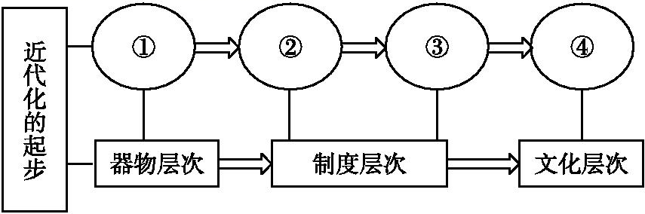
A.洋务运动、戊戌变法 B.戊戌变法、辛亥革命
C.洋务运动、新文化运动 D.辛亥革命、新文化运动
4.洋务派没有使中国走上富强道路的根本原因是( A )
A.洋务运动未触及封建制度
B.顽固派的阻挠
C.甲午中日战争中中国战败
D.未真正引进西方先进技术
5.陈独秀在新文化运动时期启示青年,必须树立变革现实的思想,要有探索的勇气和创新的胆识,“应战胜恶社会,而不被恶社会所征服”。陈独秀为了“战胜恶社会”,希望青年们高举的两面大旗是( C )
A.自强求富 B.爱国救亡
C.民主科学 D.实业救国
6.1936年,毛泽东回忆说:“我在师范学校学习时,就开始读这个杂志(指《新青年》)了。我非常钦佩胡适和陈独秀的文章。他们代替了已经被我抛弃的梁启超和康有为,一时成了我的楷模。”《新青年》对青年毛泽东产生了巨大的吸引力,主要是因为它宣扬( A )
A.民主科学 B.自强求富 C.变法图强 D.三民主义
7.每个人一生中都有自己最重要的选择,康有为选择了变法,孙中山选择了革命,张謇选择了实业。三人的选择都是为了( C )
A.推翻清朝政府 B.实行君主立宪制
C.挽救中华民族 D.建立民主共和国
8.梁启超说:“近五十年来,中国人渐渐知道自己的不足了……第一期先从机器上感觉不足……第二期是从制度上感觉不足……第三期便从文化根本上感觉不足。”第三期感觉不足后,进行的近代化探索主要是指( D )
A.洋务运动 B.戊戌变法
C.辛亥革命 D.新文化运动
9.史学家陈旭麓认为:“从林则徐‘开眼看世界’开始,进而‘中体西用’,进而自由、平等、博爱,进而民主和科学……每一步都伴随着新旧之争。”其中“中体西用”与“民主和科学”这两“步”应指( B )
A.洋务运动与辛亥革命
B.洋务运动与新文化运动
C.戊戌变法与辛亥革命
D.戊戌变法与新文化运动
10.“中国梦”是中国人追求国家富强、民族复兴、人民幸福之梦。近代以来,辈辈仁人志士,为追求“中国梦”而不懈努力,几多教训,几多启示。阅读材料,结合所学知识完成以下探究:
材料一 “中国文武制度,事事远出西人之上,独火器万不能及。……中国欲自强,莫如学习外国利器。”
——《江苏巡抚李鸿章致总理衙门原函》
材料二 梁启超认为,“……四千年之大梦唤醒,始自甲午战败”。有人认为戊戌变法在政治上是具有君主立宪式目标和理想,在经济上呢,它要推动民族工商业的发展。
材料三 1905年,中国同盟会成立。其纲领为:驱除鞑虏,恢复中华,创立民国,平均地权。后来,孙中山在《民报》发刊词上把这十六字纲领阐发为三民主义。
——《中国近代史》
(1)材料一中李鸿章的言论代表了清政府内哪一派别的主张?
(2)由材料二可知,甲午战败极大地唤醒了中国人,为此资产阶级维新派掀起了什么运动?希望通过改革在中国建立君主立宪制的资本主义国家。但改革最终失败。这说明了什么问题?
(3)概述材料三中的救国方案的核心内容。
(4)辛亥革命失败后,一些先进中国人认为革命失败的根源在于封建思想根深蒂固,于是掀起了新文化运动。新文化运动为批判封建文化,主张学习西方文化,提出了哪两大口号?
(5)从洋务运动到新文化运动,中国人对救国道路的探索,在对西方的学习上,体现了一种怎样的规律?
(6)近代前期中国社会各阶层的探索都取得过一系列成就,但最终未能使中国实现近代化。你认为近代中国追求“近代化”的历程为什么会充满艰难与曲折?
答案:(1)洋务派。
(2)维新变法运动;说明了资产阶级改良道路在半殖民地半封建社会的中国行不通。
(3)用革命手段推翻封建专制统治,建立资产阶级共和国。
(4)民主、科学。
(5)规律:由学习技术(或器物)到学习制度,再到学习思想等,即洋务运动学习西方的军事器物,戊戌变法、辛亥革命学习西方的政治制度,新文化运动学习西方的思想文化。由表及里、层层递进、逐渐深入。
(6)近代中国是在国家贫弱、封建专制盛行的背景下学习西方的,社会发展的阻力大。西方列强想始终把中国作为它们的殖民地或半殖民地,它们不断地侵略、掠夺中国,严重阻碍了中国的近代化历程。
11.李老师让同学们围绕“近代化探索”这一主题设计历史板报,请你参与完成。
栏目一:举步维艰
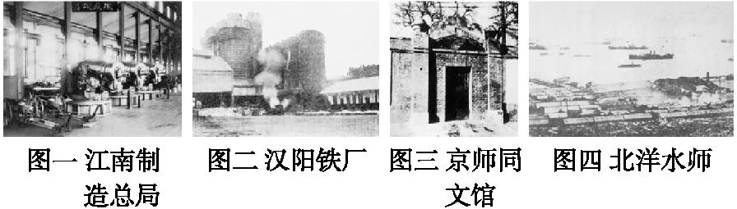
(1)图一至图四反映了“近代化探索”的哪一历史事件?请任选其中一幅图片,指出反映了该历史事件的什么活动,并简述活动的理由。
栏目二:柳暗花明
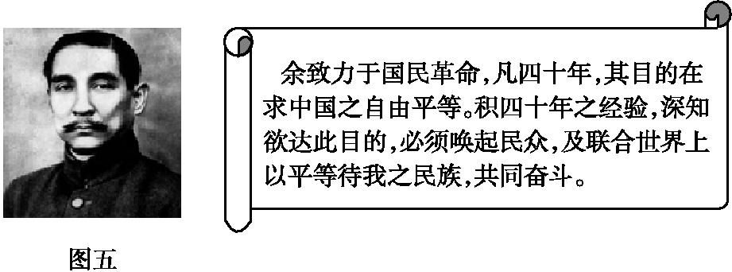
(2)阅读图五及其材料,指出这一伟大人物认为实现目标的途径是什么?结合所学知识,指出其奋斗目标是否实现,为什么?
栏目三:旭日东升
陈独秀 | 1902年赴日本东京高等师范学校留学  1907年赴法国考察研究
蔡元培 | 1902年赴日本考察  1907年赴德国访问  1912年赴德国莱比锡大学留学
胡适 | 1910年赴美国留学
李大钊 | 1913年入日本早稻田大学攻读政治经济学
鲁迅 | 1902年留学日本
(3)根据栏目三的材料,表格中人物为什么会成为新文化运动的领袖?概括他们在中国近代化进程中的作用。
答案:(1)事件:洋务运动;活动及理由:图一:创办近代军事工业;洋务派为摆脱困境,强兵富国,以“自强”为口号,引进西方先进的生产技术,创办了江南制造总局等一批近代军事工业,推动了中国工业的近代化。图二:创办近代民用企业;洋务运动后期,为了解决军事工业资金和燃料等的不足,洋务派以“求富”为口号,开办汉阳铁厂等民用企业,推动中国工业的近代化。图三:创办新式学堂;为适应中外交涉和开展洋务运动的需要,1862年成立京师同文馆,培养近代外交和翻译人才,推动中国教育的近代化。图四:创办海军;为了增强海军军事力量,从70年代到80年代,洋务派筹建南洋、北洋和福建三支海军,推动中国海军的近代化。(任选一幅图即可)
(2)途径:广泛发动民众进行斗争;联合可以团结的国家和民族共同奋斗。没有实现。辛亥革命后,袁世凯窃取了革命果实,中国的社会性质仍然是半殖民地半封建社会,中国人民仍然受帝国主义、封建主义的压迫。直至孙中山逝世,“中国之自由平等”仍没有实现。
(3)成为领袖原因:出国留学或考察,受西方文化影响;作用:他们领导了新文化运动,启发人们追求民主和科学,探索救国救民的真理,为马克思主义在中国的传播创造了条件,推动了中国思想近代化。

专题整合 针对训练(二)

近代中国人民的抗争和探索史
【针对训练】
1.A 虎门销烟属于近代中国人民的抗争史的内容,与题干内容“近代化探索”的要求不符。
2.C 本题考查洋务运动时期创办的军事工业。根据教材知识可知,当时洋务派创办的军事工业主要有曾国藩的安庆内军械所、李鸿章的江南制造总局、左宗棠的福州船政局等。而汉阳铁厂、开平矿务局和轮船招商局都属于洋务派创办的民用企业。
3.B 随着中国民族资产阶级的兴起,近代化的探索由“器物”层面发展到“制度”层面,中国民族资产阶级先后掀起了戊戌变法、辛亥革命。
4.A 此题考查洋务运动的相关知识点。洋务派没有使中国走上富强道路的根本原因是洋务运动未触及封建制度,故选A。
5.C 6.A
7.C 依据所学可知,孙中山选择了革命是为了推翻清朝政府,建立民主共和国;康有为选择了变法是为了实行君主立宪制;张謇选择实业,是为了实业救国,三人的选择都是为了挽救中华民族。故此题选C。
8.D 根据题干中“从文化根本上感觉不足”,结合所学知识,综合比较四个选项,即可判定答案。
9.B “中体西用”是洋务派关于中西文化关系的核心命题,也是洋务运动的指导思想;“民主和科学”是新文化运动的两大口号。
10.解析:第(1)问依据材料一的“中国欲自强,莫如学习外国利器”结合所学知识可知,材料一中李鸿章的言论代表了清政府内洋务派的主张。第(2)问依据材料二的“……四千年之大梦唤醒,始自甲午战败”结合所学知识可知,戊戌变法的失败说明了资产阶级改良道路在半殖民地半封建社会的中国行不通。第(3)问分析材料三的“1905年,中国同盟会成立。其纲领为:驱除鞑虏,恢复中华,创立民国,平均地权”可以概括出材料三中的救国方案的核心内容是:用革命手段推翻封建专制统治,建立资产阶级共和国。第(4)问结合所学知识可知,新文化运动高举“民主、科学”的旗帜,在社会上掀起一股思想解放的潮流。第(5)问地主阶级洋务派掀起了学习西方先进技术的洋务运动,资产阶级维新派、革命派领导了学习西方先进政治制度的戊戌变法和辛亥革命,资产阶级先进的知识分子领导了学习西方先进思想文化的新文化运动。中国近代化的探索呈现出从学习西方的技术到制度到思想,由表及里、层层深入的一个过程。第(6)问属于开放性题目,言之有理,价值观正确即可。
答案:(1)洋务派。
(2)维新变法运动;说明了资产阶级改良道路在半殖民地半封建社会的中国行不通。
(3)用革命手段推翻封建专制统治,建立资产阶级共和国。
(4)民主、科学。
(5)规律:由学习技术(或器物)到学习制度,再到学习思想等,即洋务运动学习西方的军事器物,戊戌变法、辛亥革命学习西方的政治制度,新文化运动学习西方的思想文化。由表及里、层层递进、逐渐深入。
(6)近代中国是在国家贫弱、封建专制盛行的背景下学习西方的,社会发展的阻力大。西方列强想始终把中国作为它们的殖民地或半殖民地,它们不断地侵略、掠夺中国,严重阻碍了中国的近代化历程。
11.解析:“举步维艰”内容反映的是洋务运动的发展状况,根据所学知识,结合图片内容,回答第(1)问;“柳暗花明”的内容反映了孙中山先生的革命经验,辛亥革命的实践证明,要想革命成功,必须“唤起民众”“联合世界上以平等待我之民族”共同奋斗,据此回答第(2)问;第(3)问第一小问根据“旭日东升”表格中的人物事迹特点,概括即可,第二小问据新文化运动的历史意义组织答案即可。
答案:(1)事件:洋务运动;活动及理由:图一:创办近代军事工业;洋务派为摆脱困境,强兵富国,以“自强”为口号,引进西方先进的生产技术,创办了江南制造总局等一批近代军事工业,推动了中国工业的近代化。图二:创办近代民用企业;洋务运动后期,为了解决军事工业资金和燃料等的不足,洋务派以“求富”为口号,开办汉阳铁厂等民用企业,推动中国工业的近代化。图三:创办新式学堂;为适应中外交涉和开展洋务运动的需要,1862年成立京师同文馆,培养近代外交和翻译人才,推动中国教育的近代化。图四:创办海军;为了增强海军军事力量,从70年代到80年代,洋务派筹建南洋、北洋和福建三支海军,推动中国海军的近代化。(任选一幅图即可)
(2)途径:广泛发动民众进行斗争;联合可以团结的国家和民族共同奋斗。没有实现。辛亥革命后,袁世凯窃取了革命果实,中国的社会性质仍然是半殖民地半封建社会,中国人民仍然受帝国主义、封建主义的压迫。直至孙中山逝世,“中国之自由平等”仍没有实现。
(3)成为领袖原因:出国留学或考察,受西方文化影响;作用:他们领导了新文化运动,启发人们追求民主和科学,探索救国救民的真理,为马克思主义在中国的传播创造了条件,推动了中国思想近代化。

